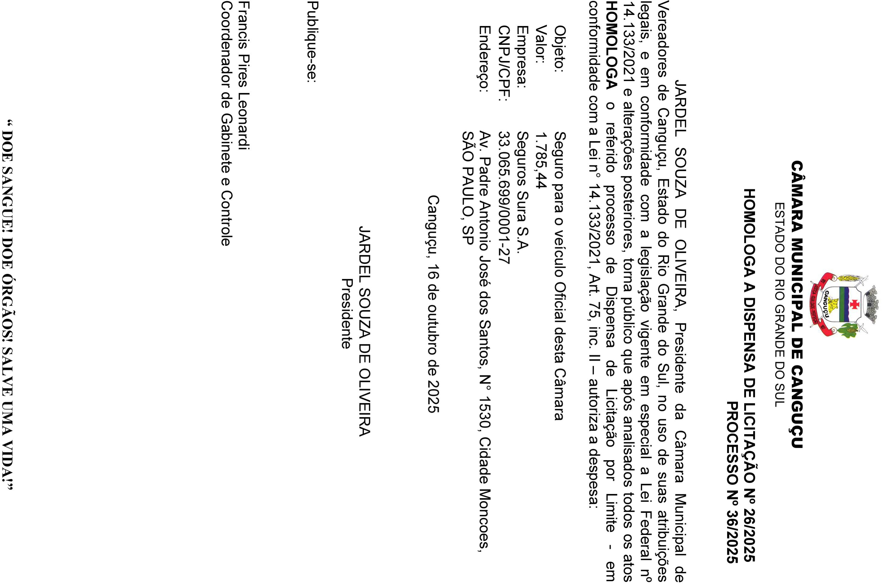


Assinado por 2 pessoas: JARDEL SOUZA DE OLIVEIRA e MAICA TAINARA SOARES FERREIRA
Para verificar a validade das assinaturas, acesse https://camaracangucu.1doc.com.br/verificacao/625D-DE92-E8CB-45D9 e informe o código 625D-DE92-E8CB-45D9


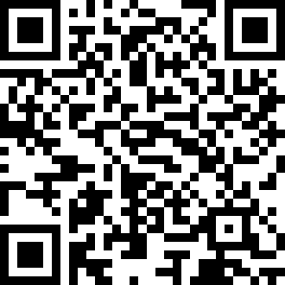
VERIFICAÇÃO DAS ASSINATURAS

Código para verificação: 625D-DE92-E8CB-45D9

Este documento foi assinado digitalmente pelos seguintes signatários nas datas indicadas:

 JARDEL SOUZA DE OLIVEIRA (CPF 712.XXX.XXX-34) em 16/10/2025 09:17:48 GMT-03:00
Papel: Parte
Emitido por: Sub-Autoridade Certificadora 1Doc (Assinatura 1Doc)

MAICA TAINARA SOARES FERREIRA (CPF 006.XXX.XXX-61) em 16/10/2025 09:30:29 GMT-03:00
Papel: Parte
Emitido por: Sub-Autoridade Certificadora 1Doc (Assinatura 1Doc)

Para verificar a validade das assinaturas, acesse a Central de Verificação por meio do link: https://camaracangucu.1doc.com.br/verificacao/625D-DE92-E8CB-45D9

